Как распечатать слайды этапов сценария урока

Сценарий урока или электронное учебное пособие можно частично или полностью распечатать.
Зайдите в режим просмотра или редактирования сценария урока.
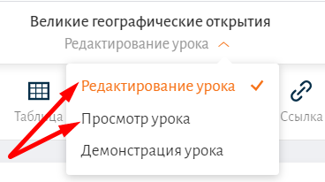
Нажмите на кнопку «Печать» в левом нижнем углу экрана.

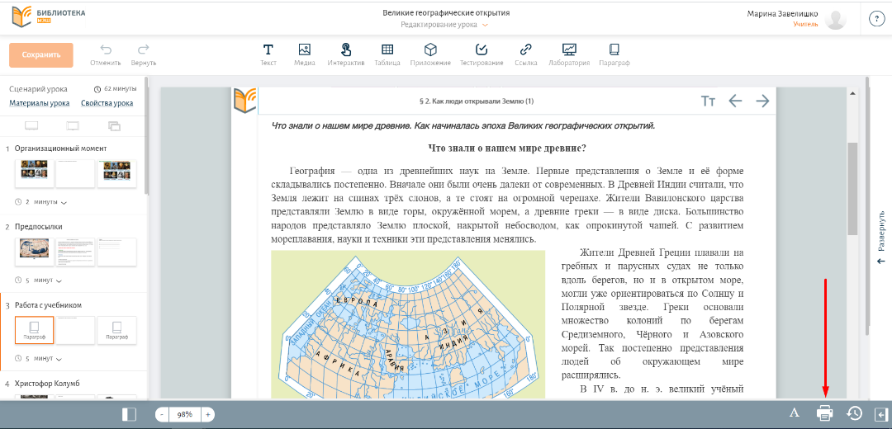
На печать можно отправить выборочно как полностью этапы урока, так и отдельные устройства внутри этапа. Для этого кликните по нужным устройствам, до появления оранжевой рамки.

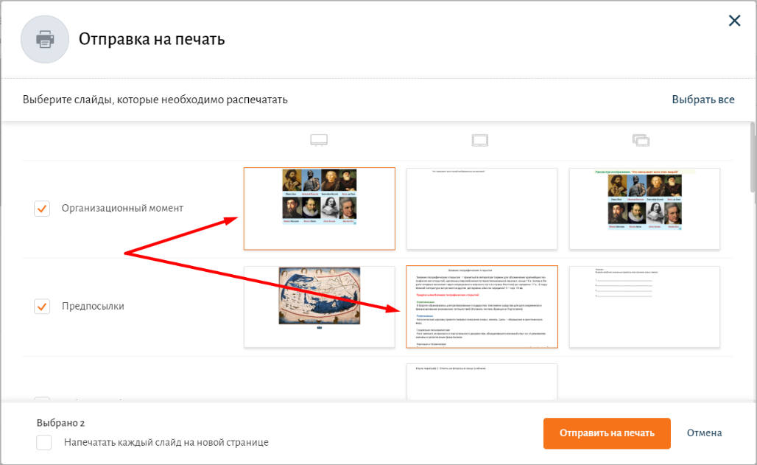

Дождитесь завершения подготовки слайдов к печати и нажмите кнопку «Печать».

